Escola Ramón y Cajal – Ulldecona
Orientacions de treball per a alumnes i famílies - 9
Benvolgudes famílies i alumnes,
Continuem amb la tramesa d’activitats que poden fer els xiquets i xiquetes a casa.

MEDI: PASSEGEM PER LA NATURA

Durant la primavera hi ha molts canvis a la natura. Un d’ells és l’arribada de gran varietat d’ocells. És fantàstic poder-los observar, escoltar i diferenciar.
Al principi semblen tots iguals però si agafes la rutina de parar, mirar al cel i atendre, et sorprendràs. Com no me n’havia adonat abans del que hi ha al meu voltant?
Clica a aquest enllaç i troba el nom de l’ocell que has sentit.
A continuació hi ha una taula amb alguns dels ocells que potser has observat.

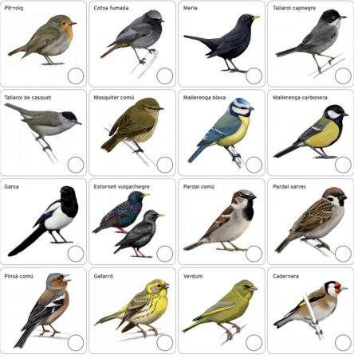

Un altre dels grans canvis que fa la natura durant la primavera és l’explosió de colors i aromes que ens regala. Si durant aquests dies has sortit a passejar amb la família, segurament te n’hauràs adonat d’aquest canvi. Els botànics calculen que hi ha gairebé 700 espècies de plantes medicinals. A més, la major part de les més utilitzades són plantes que creixen a prop de les cases, a les vores dels camins, als marges dels camps, dels horts i dels recs.

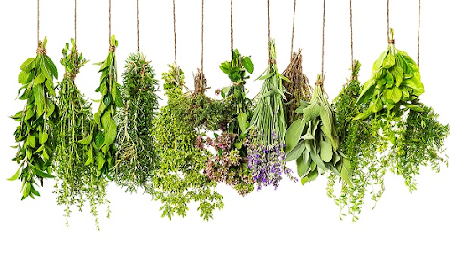
És una saviesa mil·lenària que actualment es va recuperant. A més, és un patrimoni molt fràgil, perquè el coneixement es transmet de manera oral o informal de generació en generació. S’ha pogut mantenir gràcies a la voluntat d’alguns folkloristes, com ara Cels Gomis, que va escriure Botànica popular, l’afany d’aplegar tota mena de coneixement d’algunes ordres monàstiques i la feina de les trementinaires (Les trementinaires eren dones originàries de zones de muntanya que es dedicaven a la recol·lecció d'herbes remeieres i olis essencials, l'elaboració de remeis i la comercialització d'aquests productes en masies i pobles de Catalunya al llarg d'unes rutes que eren recorregudes a peu.)

A continuació us expliquem les principals propietats d’algunes de les herbes remeieres i aromàtiques més freqüents del nostre territori.

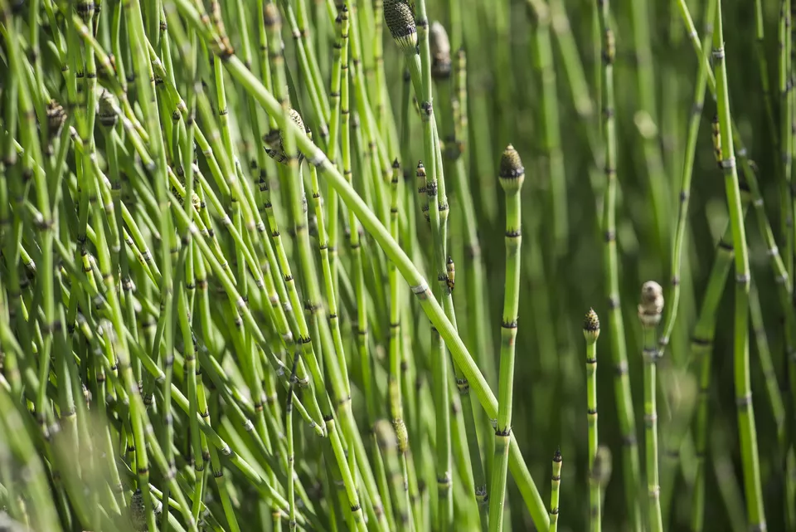 | CUA DE CAVALL | Diurètica
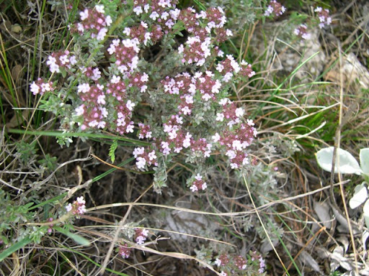 | TIMÓ o FARIGOLA | Molt coneguda per les seves propietats antisèptiques, expectorants i sudoríferes i per això és molt indicada per a combatre refredats, estats gripals i congestions.
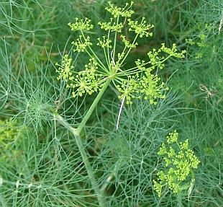 | FONOLL | Lleugerament laxant, antiinflamatori i carminatiu, que vol dir que ajuda a eliminar gasos intestinals.
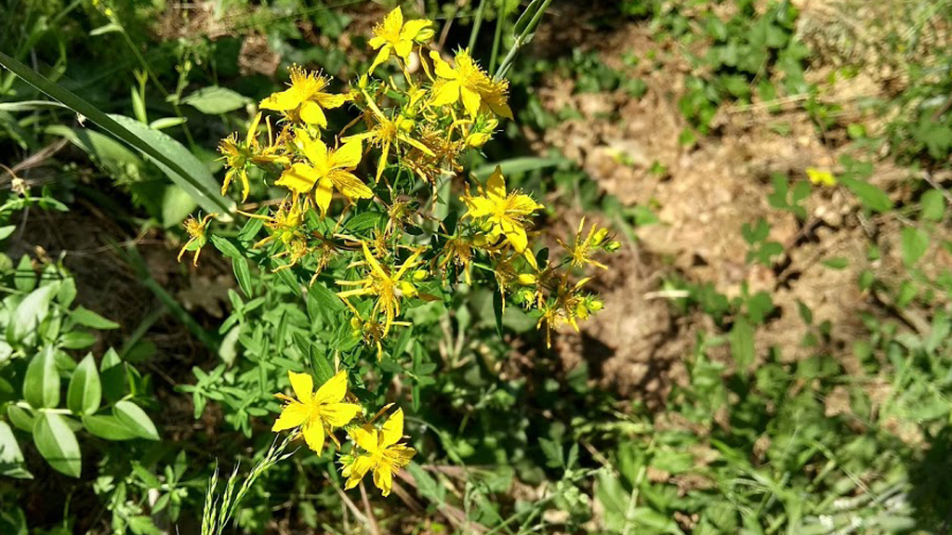 | PERICÓ O HERBA DE SANT JOAN | Serveix per a elaborar el tradicional ‘oli de cop’, que es fa servir per a tractar inflamacions, cremades i hematomes. Per fer-lo, calen branques florides en oli d’oliva a sol i serena quaranta dies.
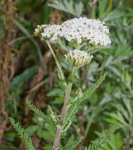 | MILFULLES, MILENRAMA o SARDINETA | Antigament, a les cases de pagès era una herba que es feia servir gairebé per a guarir-ho tot. Algunes de les propietats més destacades que té són l’astringència i el poder cicatritzant. També és antiinflamatòria.
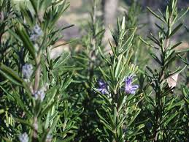 | ROMER O ROMANÍ | Entre d’altres, facilita la digestió i és diürètic.
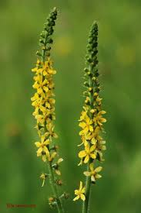 | SERVEROLA, AGRMONIA o HERBA DE LA SANG | És una de les trenta-vuit herbes que formen les combinacions de les Flors de Bach.
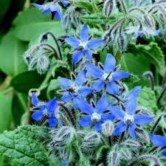 | BORRAINA | Les fulles, de pel àspre, es cullen a principi de l'hivern i al febrer apareixen les flors, d'un color blau brillant, que perduren durant tot l'estiu.

Aquesta setmana et proposem fer un treball de camp per tal d’observar la natura i anotar els descobriments d’algunes espècies d’ocells i/o de plantes.
Pots fer arribar al tutor o tutora un recull d’ocells i/o plantes que has observat i també ens pots ampliar la informació sobre aquests o d’altres a partir de la teva investigació mitjançant diferents fonts (internet, llibres que pugueu tenir a casa, preguntat a diferents membres de la família…)
Si ets bon fotògraf/a ens pots fer arribar les fotografies i també publicar-les a l’intagram amb el hastag #escolaulldecona o anomenant @ramon_y_cajal_ulldecona.

Aquí tens algunes de les preguntes que ens pots contestar.

He decidit observar: ⎺ ocells ⎺ plantes

Quina espècie he identificat?

Amb què m’he fixat per saber bé quina espècie era?

Anota la informació ampliada que has trobat d’aquesta o altres espècies.

Correus de l’equip docent de 5è perquè pugueu comunicar-vos amb cadascun dels mestres
Nom | Adreça electrònica
Soraya Garcia Prades | mgarc778@escolaulldecona.cat
Laia Ferré Borràs | laia@escolaulldecona.cat
Jordi Joan Badia Castell | jjbadia@escolaulldecona.cat
Núria Grangé Borràs | nuriateacher@escolaulldecona.cat
Mª José Gilabert | maijo@escolaulldecona.cat
Rosana Vives | rvivesb@escolaulldecona.cat
Jenny Campos | jcampos7@escolaulldecona.cat
J. Joaquim Buj | joaquimb@escolaulldecona.cat
Eva Barrera | eva@escolaulldecona.cat

ProMATES

Un de caramels.

Tenim un grapat de caramels per repartir entre tots els cosins.
Si cadascun n’agafa 6, en sobren 5.
Si cadascun n’agafa 7, en falten 8.

Quants cosins som?

Un de boles de billar.

Tria tres de les boles, que sumades donen 30.

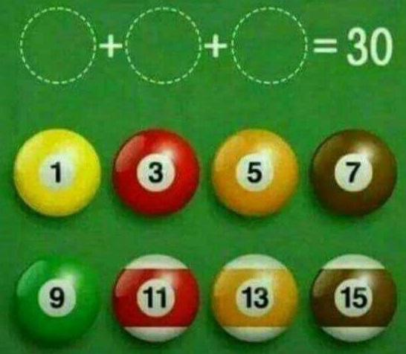

CATALÀ

ENCÀRREC

Primer de tot una fotografia. Però una fotografia especial.

Te l'has de fer a casa, al racó on et sentis millor (còmode, relaxada, senzillament bé).

També unes línies, com les de l'exemple que tens més a baix, però originals teves, eh! Pots explicar on ets, de quan és la fotografia, amb qui estaves, què estàs fent, per quina raó t'agrada aquella situació, alguna cosa sobre com ets i ... tot allò que consideris.
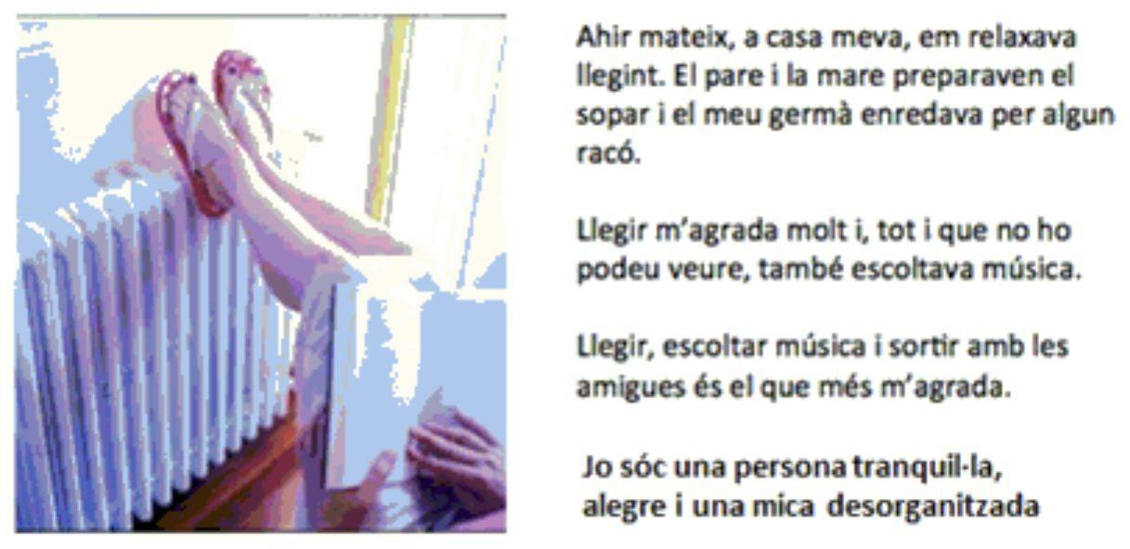

RELIGIÓ/VALORS
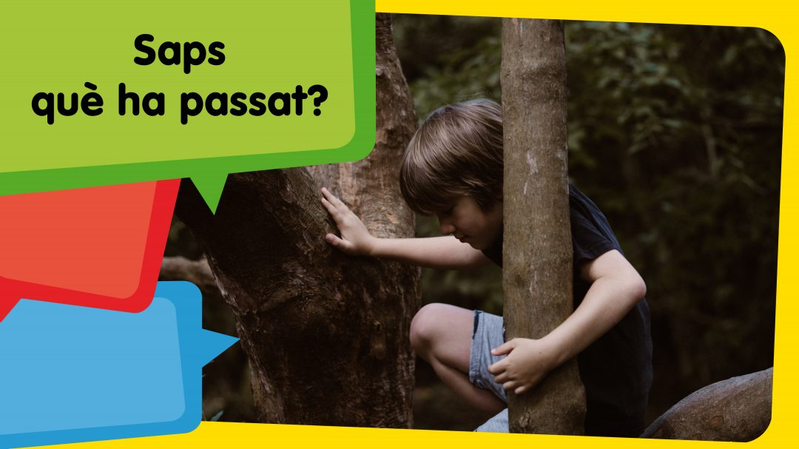
Ja ho saps: les mesures de seguretat per evitar que el coronavirus s’escampi ens obliguen a quedar-nos a dos metres d’altres persones quan sortim de casa. Per moltes ganes que tinguis de fer una abraçada a un amic o una amiga, si te’ls trobes passejant pel carrer, no t’hi has d’acostar! A Islàndia han trobat una solució: si no pots abraçar un amic o una amiga, abraça un arbre!
Aquest video de l’INFOK t’ho explica!
https://www.ccma.cat/tv3/super3/infok/abracen-arbres-a-islandia/video/6040653/

Preguntes:
- On és Islàndia? Si et cal, investiga-ho a Internet.
- Per què els ha afectat menys als islandesos que a nosaltres, el coronavirus?
- Per què ha recomanat el govern islandès als ciutadans que facin abraçades als arbres?
- Quina sensació tens quan vas a la natura?
- Què li passa al cervell quan ens abracem entre nosaltres?
- Com et sents tu, quan et fan una abraçada els pares, els avis, els germans o els amics?
- I quan abraces la teva mascota o un peluix que t’agrada molt, com et sents?

MÚSICA
Per a aquesta setmana us proposo que escolteu els instruments que apareixen en aquest vídeo
https://www.youtube.com/watch?v=boCQpqAkuRs, desprès us pregunta que endevineu quin instrument està tocant, us poso una graella amb els noms dels instruments que podeu retallar i enganxar a la columna dels números.
1 | TROMPETA
2 | TAMBOR
3 | GUITARRA
4 | TRIANGLE
5 | PIANO
6 | FLAUTA
7 | XILÒFON
8 | CASTANYETES
9 | BATERIA
10 | MARAQUES
11 | PLATS
A continuació, escolta el so de tots aquests altres instruments de petita percussió en el següent enllaç https://www.youtube.com/watch?v=gxeUdCy1ZcQ&feature=youtu.be i endevina quin instrument falta. També els pots retallar i ordenar.

Dibuixa l’instrument que falta

Recomanacions EF setmana 25 - 29 Maig.

Des de l'àrea d’Educació Física,
us animem a superar el següent repte d’expressió corporal titulat “Anem a riure”.

- En aquest repte ens hem de deixar la vergonya fora i riure’ns de nosaltres mateixa.
- Treballarem la nostra expressió corporal i descobrirem que sols amb la cara o el cos podem transmetre molta informació.
- Vinga animeu-vos!

- JOC EMOTI. Trieu alguna de les emoticones que podeu veure a la següent imatge, practiqueu-la amb un mirall, feu-vos una foto intentant imitar-la i quan ho tingueu m’ho envieu al mail.
Jo intentaré esbrinar quin sentiment voleu transmetre.

- IMITA UN ESPORT. Sense parlar ni fer cap soroll, has de fer un esport. Envia’m el vídeo i jo he d’endevinar l’esport que has fet!
T’animes??

ENGLISH 5TH LEVEL

PLANNING 25th MAY - 29th MAY

- WATCH A VIDEO: “THIS IS BRITAIN”- SCHOOL. https://youtu.be/yMUJKH1fFF0

Mireu el vídeo sencer sense interrupcions una vegada. Així tindreu una idea general escoltant a la persona que parla, llegint els subtítols i mirant les imatges.

- COMPLETE WITH APPROPIATE QUESTIONS OR ANSWERS.
Ara intenteu fer preguntes llegint les respostes o a la inversa.

- ________________________________________? Jamie is eleven years old.

- ________________________________________? He lives in Walthamstow.

- Where is Walthamstow situated? _____________________________________

- What’s the capital of England? _______________________________________

- What’s the capital of Catalonia? ______________________________________

- __________________________________________________? She’s Annette.

- What do they wear at school? ______________________________________

- What do they do after the registration? _______________________________

- __________________________________________? Lesson 1 starts at 9.30

- What do they do at break time? _____________________________________

- _____________________________________________________? At 12:15.

- What’s Jamie’s favourite subject? __________________________________

- What subject is lesson 3? _________________________________________

- _____________________________________________________? at 3:15.

- READ THE TEXT AND ANSWER THE FOLLOWING QUESTIONS:

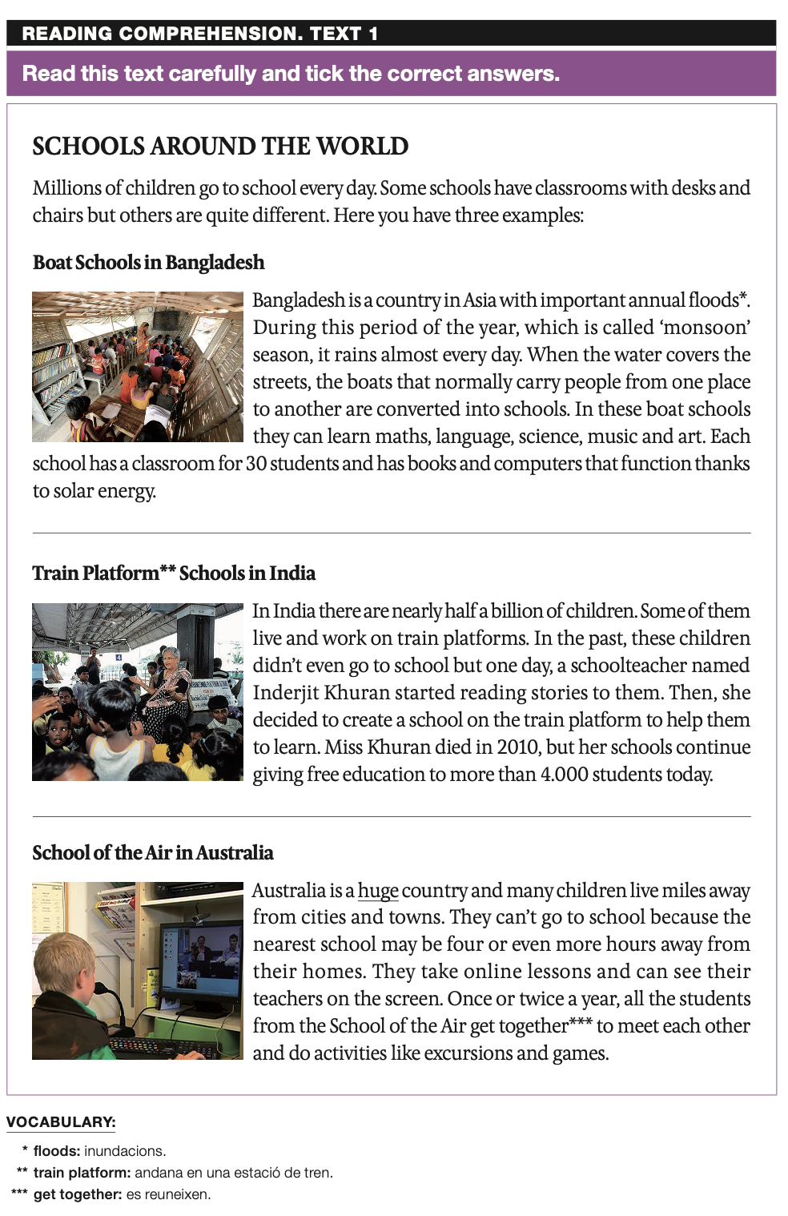
1- The ‘monsoon’ season lasts for...
a. a full year.
b. a period of the year.
c. just a day of the year.

2- What is the weather like in Bangladesh?
a. It is always sunny.
b. It rains a lot.
c. It is snowy.
3- How many students can fit in a boat school?
a. Twenty.
b. Thirty.
c. Forty.

4- Some Indian children live and work…
a. on train platforms.
b. at schools.
c. on trains.

5- After Miss Khuran died, schools on train platforms…
a. changed.
b. disappeared.
c. continued giving education.

6- Education on train platforms…
a. doesn’t cost any money.
b. is expensive.
c. is cheap.

7- Today, more than --------------------students in India learn on train platforms.
a. six thousand
b. five thousand
c. four thousand

8- In the sentence “Australia is a huge country”, what does ‘huge’ mean?
a. Medium.
b. Small.
c. Big.

9- The School of the Air in Australia...
a. has a playground.
b. gives online lessons.
c. hasn’t got any computers.

10- Students from the School of the Air------------------ their teachers online.
a. can see
b. never see
c. can’t hear

11- One of the activities that students from the School of the Air do together is…
a. doing homework.
b. reading stories.
c. playing games.

This text tells you about---------------- around the world.
a. unique schools
b. original teachers
c. intelligent students

- WRITE AN E-MAIL.

